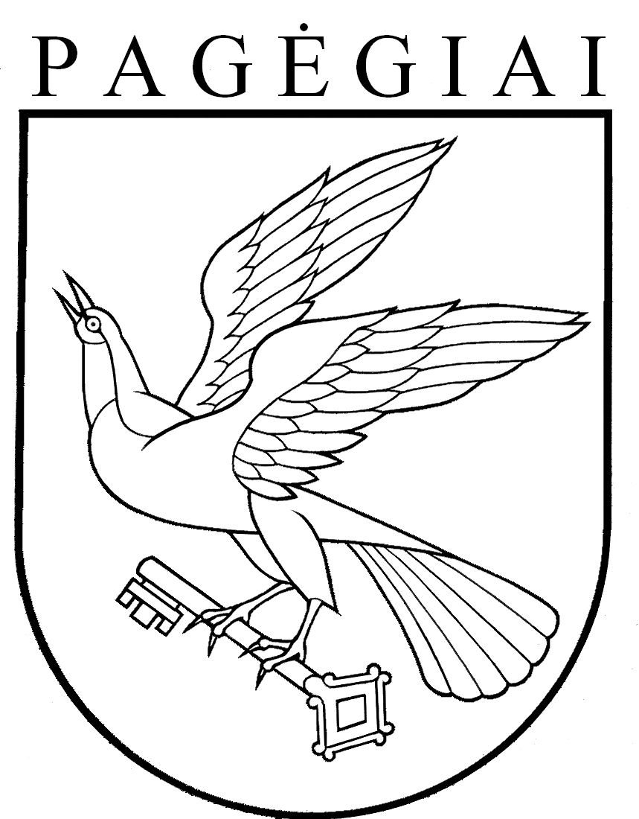

PAGĖGIŲ SAVIVALDYBĖS TARYBA

SPRENDIMAS

DĖL PAGĖGIŲ SAVIVALDYBĖS TERITORIJOJE GYVENANČIŲ VAIKŲ APSKAITOS TVARKOS APRAŠO PATVIRTINIMO

2017 m. spalio 26 d. Nr. T-151
Pagėgiai

Vadovaudamasi Lietuvos Respublikos vietos savivaldos įstatymo 16 straipsnio 4 dalimi, 18 straipsnio 1 dalimi, Lietuvos Respublikos švietimo įstatymo 58 straipsnio 2 dalies 7 punktu ir Savivaldybės teritorijoje gyvenančių vaikų apskaitos tvarkos aprašu, patvirtintu Lietuvos Respublikos Vyriausybės 2012 m. balandžio 25 d. nutarimu Nr. 466 „Dėl savivaldybės teritorijoje gyvenančių vaikų apskaitos tvarkos aprašo patvirtinimo“, Pagėgių savivaldybės taryba
n u s p r e n d ž i a:
- Patvirtinti Pagėgių savivaldybės teritorijoje gyvenančių vaikų apskaitos tvarkos aprašą (pridedama).
- Pripažinti netekus galios Pagėgių savivaldybės tarybos 2010 m. gruodžio 16 d. sprendimą Nr. T-944 „Dėl Pagėgių savivaldybės teritorijoje gyvenančių vaikų apskaitos tvarkos aprašo patvirtinimo“.
3. Apie sprendimo priėmimą paskelbti Teisės aktų registre ir Pagėgių savivaldybės interneto svetainėje www.pagegiai.lt.
Šis sprendimas gali būti skundžiamas Lietuvos Respublikos administracinių bylų teisenos įstatymo nustatyta tvarka.

Savivaldybės meras Virginijus Komskis

PATVIRTINTA
Pagėgių savivaldybės tarybos
2017 m. spalio 26 d.
sprendimu Nr. T-151

PAGĖGIŲ SAVIVALDYBĖS TERITORIJOJE GYVENANČIŲ VAIKŲ APSKAITOS TVARKOS APRAŠAS

I. BENDROSIOS NUOSTATOS

- Pagėgių savivaldybės teritorijoje gyvenančių vaikų apskaitos tvarkos aprašas (toliau vadinama – šis aprašas) reglamentuoja Pagėgių savivaldybės (toliau − savivaldybė) teritorijoje gyvenančių vaikų apskaitos organizavimą ir tvarkymą siekiant užtikrinti, kad jie mokytųsi pagal privalomojo švietimo programas.
- Apraše vartojamos sąvokos:
  - Savivaldybės teritorijoje gyvenantis vaikas – vaikas, kurio deklaruota gyvenamoji vieta yra atitinkamoje savivaldybėje, arba vaikas, įrašytas į gyvenamosios vietos neturinčių asmenų apskaitą pagal savivaldybę, kurioje gyvena.
  - Nesimokantis vaikas – neįregistruotas Mokinių registre vaikas iki 16 metų, kurio deklaruota gyvenamoji vieta yra atitinkamoje savivaldybėje, arba vaikas, įrašytas į gyvenamosios vietos neturinčių asmenų apskaitą pagal savivaldybę, kurioje gyvena.
  - Mokyklos nelankantis mokinys – įregistruotas Mokinių registre vaikas, kurio deklaruota gyvenamoji vieta yra atitinkamoje savivaldybėje, arba vaikas, įrašytas į gyvenamosios vietos neturinčių asmenų apskaitą pagal savivaldybę, kurioje gyvena, tačiau per mėnesį be pateisinamos priežasties neatvykęs į mokyklą praleido daugiau kaip pusę pamokų ar ugdymui skirtų valandų.
  - NEMIS – nesimokančių vaikų ir mokyklos nelankančių mokinių informacinė sistema.

II. VAIKŲ APSKAITOS ORGANIZAVIMAS IR TVARKYMAS

Pagėgių savivaldybės administracijos Švietimo skyrius, užtikrindamas, kad vaikai mokytųsi pagal privalomojo švietimo programas:
  - organizuoja ir koordinuoja duomenų apie nesimokančius vaikus, taip pat mokyklos nelankančius mokinius rinkimą ir tvarkymą, vaikų faktinės gyvenamosios vietos ir jų nesimokymo, mokyklos nelankymo priežasčių nustatymą;
  - iki einamųjų metų gruodžio 31 d. sudaro savivaldybės teritorijoje gyvenančių, bet nesimokančių bendrojo ugdymo mokyklose ir ikimokyklinio ugdymo įstaigoje priešmokyklinėje grupėje vaikų sąrašus;
  - siekdamas nustatyti nesimokančius vaikus, jų nesimokymo priežastis, teikia į NEMIS įtrauktų savo savivaldybės teritorijoje gyvenančių, bet nesimokančių vaikų sąrašus bendrojo ugdymo mokykloms, ikimokyklinei įstaigai, kurios bendradarbiaudamos su seniūnijomis, vaiko teisių apsaugos skyriumi, socialinės paramos skyriumi, policija, sveikatos priežiūros įstaigomis, vaikų tėvais (globėjais, rūpintojais), surenka ir pateikia Skyriui informaciją apie vaiko faktinę gyvenamąją vietą ir jo nesimokymo priežastis NEMIS nuostatų nustatyta tvarka (1 priedas);

prireikus kreipiasi į kitų savivaldybių administracijas ir įstaigas dėl duomenų apie vaiko faktinę gyvenamąją vietą ir jo nesimokymo ir mokyklos nelankymo priežastis pateikimo;

gautą informaciją apie nesimokančius vaikus, jų nesimokymo priežastis įrašo į NEMIS jos nuostatų nustatyta tvarka;
  - jeigu Skyrius neranda nesimokančio vaiko pagal deklaruotos gyvenamosios vietos adresą, nenustato jo faktinės gyvenamosios vietos, turi pagrįstų įtarimų, kad gali būti pažeidžiama vaiko teisė mokytis, ir pateikia šiuos faktus patvirtinančius duomenis, gali kreiptis į teritorines policijos įstaigas dėl tarnybinės pagalbos ir prašyti nustatyti šių vaikų faktinę gyvenamąją vietą;

Už mokyklos nelankančių mokinių apskaitą yra atsakingas mokyklos direktoriaus paskirtas asmuo. Mokykla aiškinasi mokyklos nelankymo priežastis ir kartą per mėnesį jas įrašo į NEMIS jos nuostatų nustatyta tvarka.
III. BAIGIAMOSIOS NUOSTATOS

Vaikų apskaita atliekama Lietuvos Respublikos valstybės biudžeto, savivaldybių biudžetų ir kitų šaltinių lėšomis.

Pagėgių savivaldybės teritorijoje
gyvenančių vaikų apskaitos tvarkos aprašo
1 priedas

INFORMACIJA APIE SAVIVALDYBĖS TERITORIJOJE GYVENANČIUS IR NESIMOKANČIUS VAIKUS

Eil. Nr. | Mokinio vardas, pavardė | Mokinio amžius | Deklaruotos gyvenamosios vietos adresas | Faktinės gyvenamosios vietos adresas | Nesimokymo priežastis

Direktorius _______________ ________________________
(parašas) (vardas, pavardė)

